人工智能训练师（四级）操作技能考核
试题单
准考证号：
试题代码：2.1.5
试题名称：动物分类识别系统的图像数据定义和分类
考核时间：30min

1.场地设备要求
（1）人工智能训练师主机；
（2）labelImg；
（3）Office软件；
（4）Python 编译环境。

2.工作任务
动物分类识别系统是一种集成的基于人工智能技术的系统，旨在根据动物的外貌特征和其他相关信息，自动识别和分类不同种类的动物。在本项目中，作为一名人工智能训练师，将会对已经清洗完成的数据使用labelImg工具进行数据标注，并对标注后的数据进行提取和归档。
（1）运用labelImg工具对给定素材dataset文件夹内的全部图片开展标注工作，并且针对每张图片创建标注结果文件，将其保存于同一目录之下。标注结果需采用xml格式，且文件名要与图片文件名一致。具体的标注要求如下：
1）根据图片特征，使用方形圈出图片中动物的分类；
2）对图片进行标注，标注的格式为: 动物分类类型；其中动物分类类型的名称来源于素材predefined_classes.txt文件。
（2）打开文件夹中的程序文件 2.1.5.py，按照下列要求及代码中的注释补全代码，对上题每张图片标注的结果进行提取，将提取到的结果进行归档合并。
1）遍历dataset文件夹中所有的xml文件，提取标注内容。
2）参考sample.csv的格式，将最终的归档结果提取到 result.csv中。
所有操作结果文件储存在桌面新建的一个文件夹中，文件夹命名为“准考证号+身份号后六位”。

3.技能要求
（1）能够运用工具，对杂乱数据进行分析，输出内在关联及特征；
（2）能够运用工具，对标注后的数据进行提取归档；
（3）能根据数据内在关联和特征进行数据定义。

4.质量指标
（1）代码书写规范；
（2）代码正常运行；
（3）数据标注正确，输出归档文件正确。

人工智能训练师（四级）操作技能考核
试题评分表及答案（主客观评分方式）
准考证号：
试题代码：
试题名称：动物分类识别系统的图像数据定义和分类
考核时间：30min

测量分评分表
细则编号 | 配分 | 评分细则描述 | 规定或  标称值 | 结果或  实际值 | 得分
M1 | 15 | 按照指定格式标注，并将其标注结果正确保存为相应xml，每标注1张正确的图片，得1分，保存成1个xml文件得0.5分，总共15分； | 根据数据
M2 | 10 | 正确打开文件补全代码，每空得1分，总共10分； | 根据数据
M3 | 5 | 每张图片归档结果提取正确，得0.5分，总共5分； | 根据数据
合计配分 | 30 | 合计得分
考评员： 日期：

参考答案
（尽量将细则内容写在上面的表格内，写不下可另写，但要具体可评判）
M1：略
M2：打开“2.1.5.py”文件，正确补全代码每空得1分，共10分。
原代码：
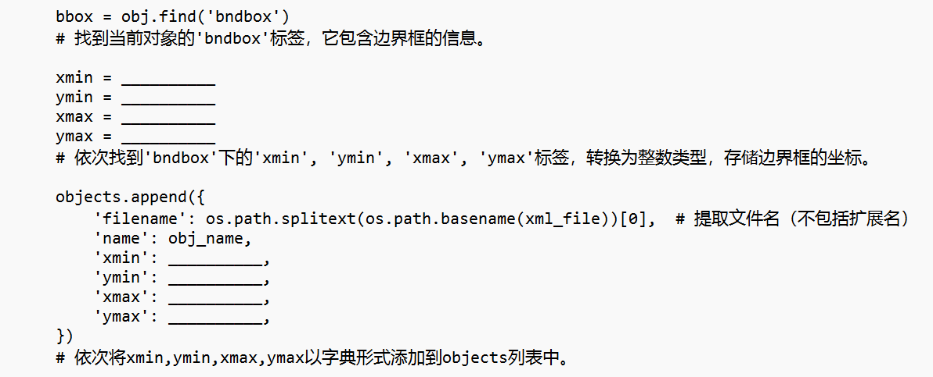
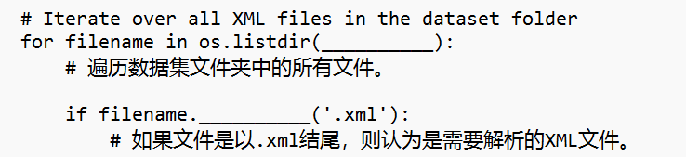

答案：
xmin = int(bbox.find('xmin').text) # 解析xmin坐标并转为整数
ymin = int(bbox.find('ymin').text) # 解析ymin坐标并转为整数
xmax = int(bbox.find('xmax').text) # 解析xmax坐标并转为整数
ymax = int(bbox.find('ymax').text) # 解析ymax坐标并转为整数

objects.append({
'filename': os.path.splitext(os.path.basename(xml_file))[0],
'name': obj_name,
'xmin': xmin, # 存储xmin坐标
'ymin': ymin, # 存储ymin坐标
'xmax': xmax, # 存储xmax坐标
'ymax': ymax # 存储ymax坐标

for filename in os.listdir(data_dir): # 遍历数据集文件夹路径
if filename.endswith('.xml'): # 判断文件扩展名是否为.xml
# 如果文件是以.xml结尾，则认为是需要解析的XML文件。

M3：略，检查结果正确得5分，结果不正确得0分

